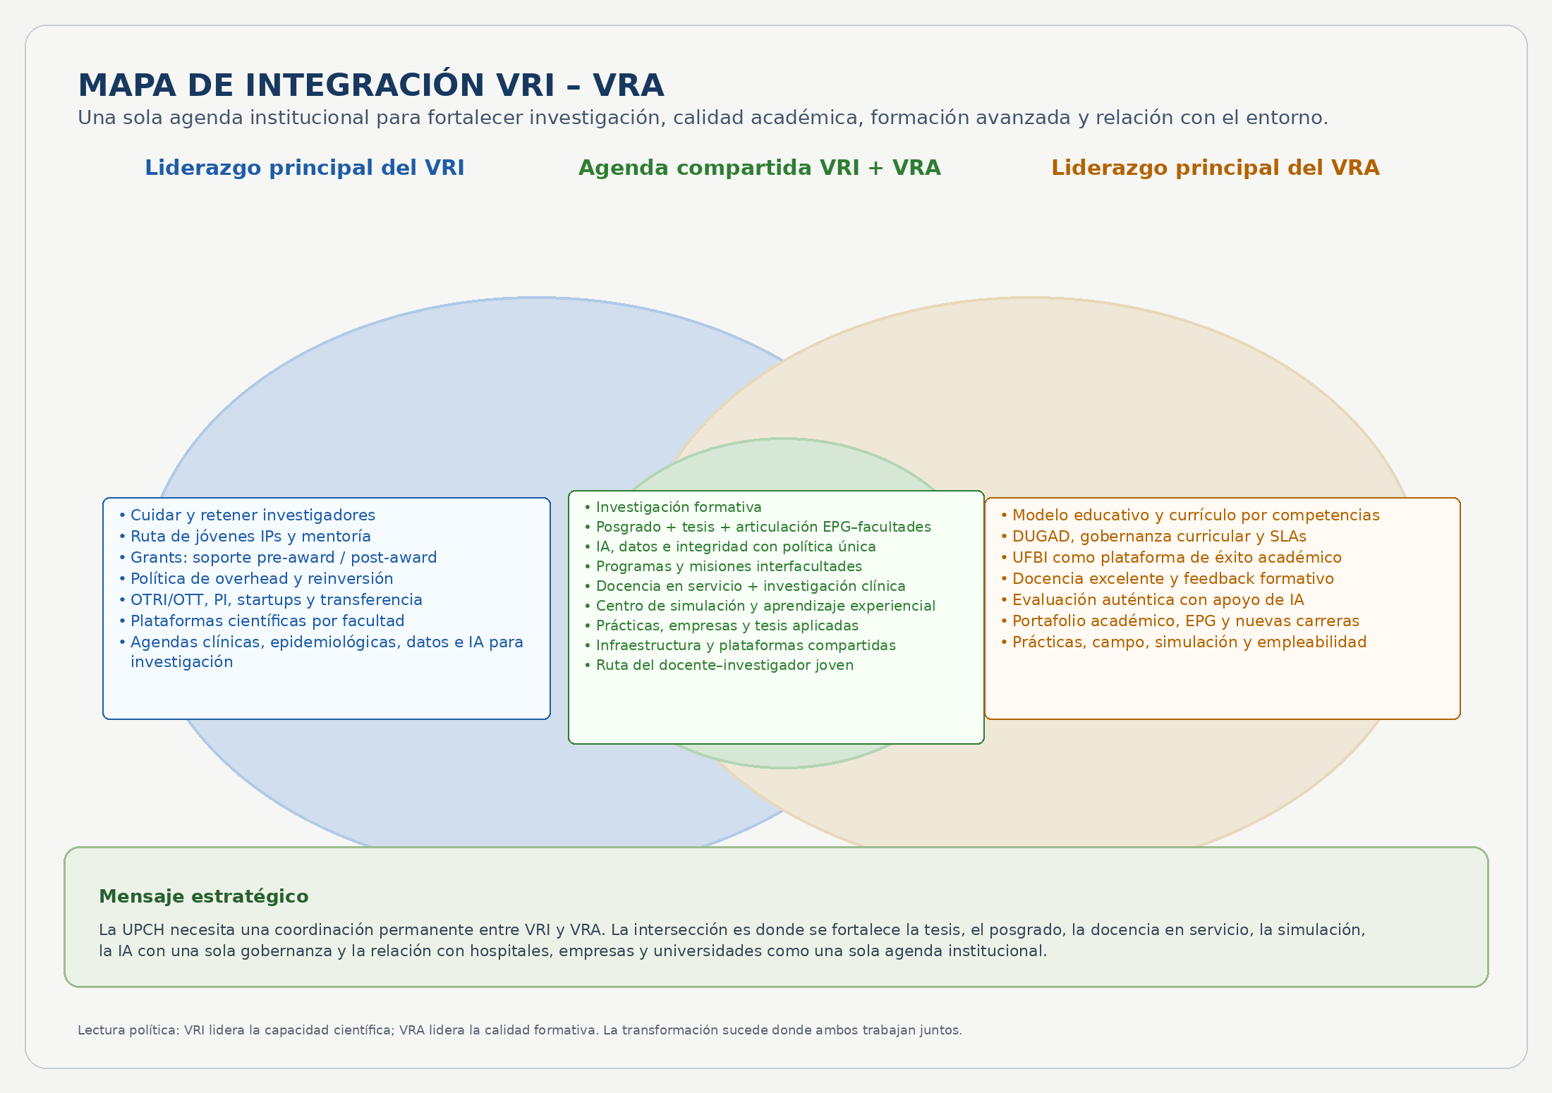

Mapa de integración VRI – VRA
Lectura explicativa actualizada
Los planes del Vicerrectorado de Investigación (VRI) y del Vicerrectorado Académico (VRA) no deben leerse como agendas paralelas. Ambos forman parte de una sola estrategia institucional para fortalecer la identidad de la UPCH, elevar la calidad de la formación, sostener el prestigio científico y proyectar a la universidad hacia un modelo más integrado, interdisciplinario y sostenible. Este documento distingue qué lidera principalmente cada vicerrectorado y, sobre todo, identifica la zona de intersección donde la coordinación entre ambos resulta indispensable.
Lo que lidera el VRI  Capacidad científica, grants, investigadores, plataformas y transferencia. | Agenda compartida  Formación + investigación + posgrado + entorno, con gobernanza conjunta. | Lo que lidera el VRA  Calidad formativa, currículo, docencia, experiencia estudiantil y portafolio.
1. Lo que lidera principalmente el VRI
El VRI concentra el liderazgo de la capacidad científica de la universidad. Su responsabilidad principal es cuidar y retener investigadores, fortalecer la ruta de los jóvenes IPs, ampliar la captación de fondos competitivos y reducir la fricción administrativa que hoy limita la productividad. Por eso, en el ámbito del VRI se ubican la oficina de soporte pre-award y post-award, la política de overhead y reinversión, y los mecanismos institucionales que convierten la investigación en un sistema más transparente y sostenible.
También corresponde al VRI liderar la agenda de transferencia tecnológica, propiedad intelectual, vinculación con empresas para I+D+i, plataformas científicas por facultad y el fortalecimiento de la investigación clínica, epidemiológica, traslacional y de datos. En la versión más reciente de los planes, este liderazgo se ha ampliado para incluir la gobernanza de la inteligencia artificial aplicada a la investigación, el desarrollo de ciencia de datos y la consolidación de capacidades por facultad e interfacultad.
2. La agenda compartida que exige trabajo integrado entre VRI y VRA
La intersección entre ambos vicerrectorados es el punto donde realmente se juega la transformación institucional. Allí están los temas que no pueden resolverse desde una sola oficina porque combinan currículo, docencia, investigación, posgrado, infraestructura, datos y relación con el entorno. Los nuevos documentos de gobierno hacen esta convergencia mucho más explícita que antes y, por eso, requieren una lectura conjunta.
Investigación formativa
La investigación formativa necesita el diseño curricular y pedagógico del VRA, pero también el acceso a laboratorios, grupos, líneas y tutoría científica del VRI. No es un complemento extracurricular: es una ruta de formación que conecta pregrado, tesis, publicaciones, semilleros y continuidad a posgrado.
Posgrado, tesis y articulación EPG–Facultades
La nueva definición del rol de la Escuela de Posgrado obliga a una coordinación estructural. El VRA, la EPG y las facultades ordenan el portafolio académico e implementan programas; el VRI asegura que las maestrías, tesis y doctorados se articulen con líneas de investigación, proyectos en curso y plataformas científicas.
IA, datos e integridad académica y científica
Los planes recientes incorporan con mucha más fuerza la IA. Eso exige una sola gobernanza institucional para uso de IA, protección de datos, trazabilidad, integridad, reproducibilidad y formación transversal. No tendría sentido tener una política para docencia y otra distinta para investigación.
Programas y misiones interfacultades
La UPCH se proyecta con fuerza hacia programas y agendas que cruzan facultades: salud digital, One Health, salud mental, cambio climático y salud, biotecnología, ciencias de la vida y bienestar. Allí el VRA aporta programas, cursos y trayectorias; el VRI aporta líneas, proyectos, equipamiento y redes.
Docencia en servicio e investigación clínica
Uno de los aportes más estratégicos de las últimas versiones es tratar los campos clínicos docentes como plataformas integradas de formación, atención e investigación. La mejora de la docencia en servicio, especialmente en medicina, enfermería y otros campos clínicos, requiere al VRA por el lado formativo y al VRI por el lado de investigación clínica y epidemiológica.
Centro de simulación y aprendizaje experiencial
La expansión del centro de simulación hacia nuevas facultades y su uso selectivo en etapas tempranas del pregrado es un punto de intersección claro. El VRA lo utiliza para fortalecer aprendizaje experiencial, simulación y formación por competencias; el VRI puede convertirlo también en una plataforma de innovación e investigación educativa aplicada.
Prácticas, empresas y tesis aplicadas
La cartera de empresas y aliados externos debe funcionar como una sola relación institucional. Para el VRA, esto significa prácticas, pasantías, empleabilidad y formación en contexto; para el VRI, significa tesis aplicadas, proyectos de I+D+i, innovación y acceso a beneficios tributarios por investigación.
Infraestructura y plataformas compartidas
Laboratorios docentes, plataformas de simulación, clínicas universitarias, core facilities y plataformas de datos no deben convertirse en recursos fragmentados o competitivos. Se requiere una política común de priorización, programación y uso compartido entre docencia e investigación.
Ruta del docente–investigador joven
La formación y retención del talento académico joven también es un asunto compartido. El VRA construye la ruta pedagógica, el acompañamiento docente y el eventual apoyo para doctoración; el VRI aporta mentoría científica, inserción en proyectos, tiempo protegido y competencias para captar fondos y construir líneas de investigación.
3. Lo que lidera principalmente el VRA
El VRA lidera la calidad de la experiencia formativa y la arquitectura académica de la universidad. En su ámbito se encuentran el modelo educativo, el currículo por competencias, la gobernanza académica a través de DUGAD, la mejora de la UFBI, la docencia excelente, la retroalimentación estudiantil, la evaluación auténtica con apoyo de IA y la reorganización de procesos para hacer más ágil la operación académica.
En las versiones más recientes del plan, el liderazgo del VRA se hace todavía más visible en la organización del portafolio académico, la articulación explícita entre la EPG y las facultades, la construcción de programas interdisciplinarios, la cartera de empresas para prácticas y pasantías, la reactivación de salidas a campo y el fortalecimiento de la docencia en servicio y de los campos clínicos universitarios como entornos de aprendizaje de calidad.
4. Qué exige de gestión
Si el VRI y el VRA no coordinan de manera permanente, la universidad corre el riesgo de duplicar capacidades, generar mensajes contradictorios, competir internamente por infraestructura y perder oportunidades en tesis, posgrado, docencia en servicio, prácticas, simulación e innovación. Por ello, el mapa actualizado sugiere una agenda de coordinación estable entre ambos vicerrectorados, con participación de la EPG, DUGAD, facultades y unidades transversales, para que la UPCH avance como una sola institución y no como un conjunto de esfuerzos paralelos.
Idea fuerza
VRI lidera la capacidad científica; VRA lidera la calidad formativa. La transformación institucional ocurre en la intersección: allí donde tesis, posgrado, docencia en servicio, simulación, IA, prácticas y alianzas dejan de verse como temas separados y pasan a operar como una sola agenda universitaria.

